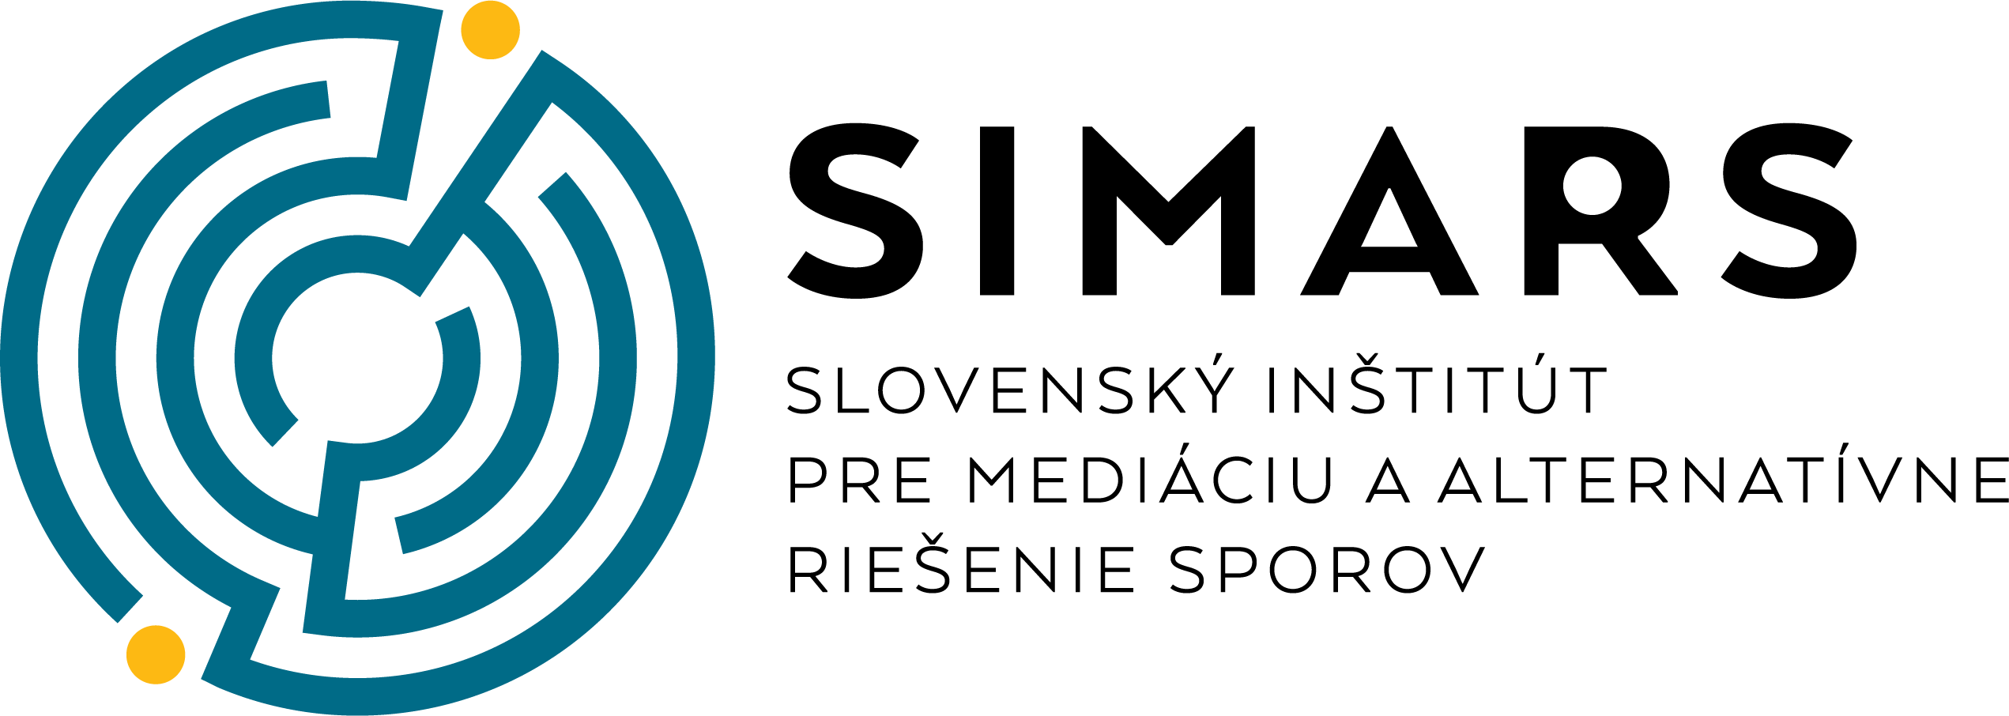

Vážené kolegyne, vážení kolegovia,
dovoľujeme si Vás pozvať na workshop pod názvom

V. DOLNOKRUPANSKÉ MEDIAČNÉ DIŠPUTY

ktorý sa uskutoční v dňoch 3. - 5. septembra 2021 v priestoroch Vzdelávacieho a rozvojového strediska sv. Rafaela v Dolnej Krupej pri Trnave.
Témou tohtoročného workshopu bude postocovidový vývoj v spoločnosti a dopad na prácu mediátora.

Obsahom workshopu budú nielen prezentácie ‘bez powerpointu a flipchartu‘, teda neformálne výmeny skúseností z mediačnej praxe, ale aj možnosť kultúrno-športových aktivít v areáli strediska (bazén, tenis, cykotrasy...), možnosť prehliadky tamojšieho klasicistického kaštieľa spojeného s pobytom Ludwiga van Beethovena, návšteva unikátneho rozária Medolandia, ochutnávka miestnej špeciality - medoviny Maria Henrieta, či večerné posedenie pri grile. Jednoducho, by sme Vás opäť radi oslovili s voľným, neformálnym programom, v ktorom bude, popri zaujímavých informáciách pre výkon mediačnej praxe, predovšetkým priestor pre POHODU, ODDYCH A RELAXÁCIU za účasti našich hostí – prezentátorov. Na tohtoročné dišputy prijali pozvanie:
- Magdaléna Drgoňová, predsedníčka Asociácie mediátorov Slovenska,
bývalá sudkyňa, odborníčka na synergiu notárskej a mediačnej praxe,
lektorka odborných kurzov. - Peter Hunčík, psychiater, spisovateľ, jeden z prvých slovenských
mediátorov, lektor odborných kurzov.
- Antónia Mikulíková, mediátorka – právnička, s desaťročnou aktívnou
praxou, pravidelne angažovaná v projektoch ÚPSVaR-ov v rámci
Slovenska, lektorka odborných kurzov.
- František Kutlík, predseda SIMARS, z.z.p.o., aktuálne zástupca SR v
projekte EMEDEU - Implementácia online mediácia v podmienkach
EÚ.

PROGRAM:
Piatok 3.9.2021
13,00 - 14,00 príchod a ubytovanie účastníkov.
14,30 - 17,30 blok č. 1 ANTÓNIA MIKULÍKOVÁ: moje skúsenosti s elektronickou mediáciou počas koronakrízy, silné a slabé stránky procesu, spolupráca s orgánmi verejnej moci, odporúčania pre zvládanie procesu elektronickej mediácie, systém podpisovania relevantných dokumentov v kyberpriestore, požiadavka na GDPR v procese. Diskusia k téme.
19,00 večera spojená s neformálnym posedením pri grile.

Sobota 4.9.2021
9,00 - 12,00 blok č. 2 PETER HUNČÍK: psychické zdravie a postcovidová éra - výzvy pre mediátorov, úprava štýlu práce, výhody a nevýhody dištančnej formy mediácie, práca s problémovými klientmi. Diskusia k téme.
13,00 - 14,00 OBED
14,30 - 17,30 blok č. 3 MAGDALÉNA DRGOŇOVÁ: vklad Asociácie mediátorov Slovenska do procesu spolupráce mediátorov pri nastavovaní procesu elektronickej mediácie, synergia so združeniami mediátorov, odporúčania voči MS SR, podpisovanie a ukladanie relevantných dokumentov v kyberpriestore – inšpirácia pre mediačnú prax. Prezentácia a rozbor kazuistík. Diskusia k téme.
18,00 – 19,30 prehliadka klasicistického kaštiela a rozária Medolandia, ochutnávka medoviny Maria Henrieta.
20,00 -večera spojená s neformálnym posedením pri grile. Pozvaní sú aj členovia Expertného a konzultačného tímu SIMARS-u prof. LUCIA KURILOVSKÁ a prof. VLADIMÍR KRČMÉRY.

Nedeľa 5.9.2021
9,00 – 12,00 blok č.4 FRANTIŠEK KUTLÍK: prezentácia projektu EÚ o elektronickej mediácii - výzvy a očakávania slovenských mediátorov, prispôsobenie procesu mediácie zmeneným podmienkam. Perspektíva e-mediácie, rozbor kazuistík, ohlasy klientov na túto formu mediácie, práca s dokumentmi pri e-mediácii, kombinácia s prezenčnou formou (F2F). Diskusia k téme.
12,00 UKONČENIE A VYHODNOTENIE WORKSHOPU, ODOVZDANIE POTVRDENÍ O ÚČASTI
12,30 OBED

Všeobecné informácie:
Cena 3-dňového workshopu: 139,00 € / 118,15 € * zahŕňa 2x ubytovanie v dvoj/trojlôžkových izbách s vlastným sociálnym zariadením, publikáciu František Kutlík: Elektronická mediácia a riešenie konfliktov v kyberpriestore (ISBN 978-80-973506-3-5, 251 strán, cena v sieti kníhkupectiev 13,95 €), plnú penziu, ktorá sa začína 3.9. 2021 večerou (grilovanie) a končí obedom 5.9.2021, resp. nasledovné varianty účasti na vybraných dňoch :
A - piatok: cena 29,00 € / 24,65 € *, zahŕňa večerné posedenie pri grile.
B - sobota: cena 36,00 € / 30,60 € *, zahŕňa obed a večerné posedenie pri
grile.
C - nedeľa: cena 29,00 € /24,65 € *, zahŕňa obed.
D – piatok + sobota: cena 83,00 € / 70,55 € *, zahŕňa ubytovanie na 1 noc, plnú penziu, začína večerou (posedenie pri grile) a končí sa obedom.
E – sobota + nedeľa: cena 89,00 € / 75,65 € *, zahŕňa ubytovanie na 1 noc, plnú penziu, začína sa a končí obedom.
Ubytovanie, raňajky, a v prípade vhodného počasia posedenie pri grile, sú zabezpečené priamo v priestoroch Vzdelávacieho strediska sv. Rafaela, obedy a v prípade nepriaznivého počasia večere v miestnej reštaurácii. Maximálny počet ubytovaných účastníkov je limitovaný počtom 20 osôb, prednosť budú mať mediátori s trojdňovou účasťou. Celková kapacita zariadenia je cca 35 osôb.
Organizátor si vyhradzuje právo na zrušenie workshopu z dôvodu nízkeho počtu prihlásených, resp. odmietnutie záujemcov prihlásených po naplnení maximálneho počtu účastníkov. Záujemcom, ktorí sa z týchto dôvodov na workshope nezúčastnia, bude uhradený poplatok vrátený.
________________________________________________________________
* 15% zľavu majú mediátori, ktorí sa doteraz aspoň 1x zúčastnili na povinnom odbornom seminári, resp. inom podujatí organizovanom SIMARS-om z.z.p.o.

Záväzná prihláška
Prosíme zaslať na adresu admin@simars.sk.
najneskôr do: 15. augusta 2021

Záväzne sa prihlasujem a súčasne uhrádzam sumu podľa vybraného modulu na účet IBAN: SK5883300000002701403071, ako variabilný symbol uveďte číslo zápisu do zoznamu mediátorov MS SR.

Označte prosím krížikom:
A □ V. MEDIAČNÝ WORKSHOP DOLNÁ KRUPÁ 3. - 5. 9. 2021, cena 139,00 €/
118,15 €
B □ V. MEDIAČNÝ WORKSHOP DOLNÁ KRUPÁ 3. 9. 2021, cena 29,00 €/
24,65 € C □ V. MEDIAČNÝ WORKSHOP DOLNÁ KRUPÁ 4. 9. 2021, cena 36,00 €/30,60 €
D □ V. MEDIAČNÝ WORKSHOP DOLNÁ KRUPÁ 5. 9. 2021, cena 29,00 €/
24,65 €
E □ V. MEDIAČNÝ WORKSHOP DOLNÁ KRUPÁ 3. - 4. 9. 2021, cena 83,00 €/
70,55 €
F □ V. MEDIAČNÝ WORKSHOP DOLNÁ KRUPÁ 4. - 5. 9. 2021, cena 89,00 €/
75,65 €
Meno účastníka (prosím uviesť aj všetky tituly):
Číslo zápisu do zoznamu MS SR:
Fakturačné údaje:

